Disaster Mitigation Analysis Related to Social and Culture in Gorontalo
Ahmad Syamsu Rijal¹, Irawan Matalapu², Risman Jaya³, Karina Meiyanti Maulana⁴
^{1,2,3} Program Studi Geografi/Fakultas Sains dan Teknologi/Universitas Muhammadiyah Gorontalo
⁴ Program Studi Magister Geografi/Fakultas Geografi/Universitas Gadjah Mada
Email:
ahmadsyamsurijals@umgo.ac.id
irawanmatalapu@umgo.ac.id

rismanjaya@umgo.ac.id

karinameiyanti@mail.ugm.ac.id

(Received: bulan/tahun; Reviewed: bulan/tahun; Accepted: bulan/tahun; Published: bulan/tahun)
Ini adalah artikel dengan akses terbuka dibawah license CC BY-SA ©2020 oleh penulis (https://creativecommons.org/licenses/by-nc/4.0/ ).

ABSTRACT
The purpose of this study was to analyze the socio-cultural conditions related to disaster mitigation in Gorontalo. The method used in this research is a survey with data collection techniques. The data analysis technique used is SWOT (strengths, weaknesses, opportunities, and threats) by looking at the socio-cultural conditions of the people of Gorontalo related to disaster mitigation in Gorontalo. The results of the study show that most information on disaster mitigation is known from school as well as from various media sources. Community, students, and teachers often experience disaster mitigation such as earthquakes, floods, and landslides, so it is necessary to have an evacuation place that is ready to be occupied. Lack of public awareness to join organizations on disaster mitigation means that most people do not know about preparedness in facing disasters that will occur. Disaster mitigation practice activities taught in schools are a solution to teach students to understand more about how to save themselves from disasters and not easily panic and fear.

Keywords: Disaster Mitigation, Socio-Culture.

ABSTRAK
Tujuan penelitian ini adalah untuk menganalisis kondisi sosial budaya terkait mitigasi bencana di Gorontalo. Metode yang digunakan dalam penelitian ini adalah survey dengan teknik pengumpulan data. Teknik analisis data yang digunakan adalah SWOT (strengths, weaknesses, opportunities, dan threats) dengan melihat kondisi sosial budaya masyarakat Gorontalo terkait mitigasi bencana di Gorontalo. Hasil penelitian menunnjukkan bahwa informasi mitigasi bencana paling banyak di ketahui dari bangku sekolah serta dari berbagai sumber media. Mitigasi bencana yang sering terjadi seperti gempa bumi, banjir dan tanah longsor sering dialami oleh masyarakat, siswa dan guru sehingga perlu adanya tempat evakuasi yang siap siaga untuk ditempati. Kurangnya kesadaran masyarakat untuk mengikuti organisasi tentang mitigasi bencana membuat sebagaian besar masyarakat tidak mengetahui tentang kesiap siagaan dalam mengahadapi bencana yang akan terjadi. Kegiatan praktik mitigasi bencana yang diajarkan disekolah merupakan salah satu solusi untuk mengajarkan siswa agar lebih memahami tentang cara menyelamatkan diri dari bencana dan tidak mudah panik serta takut.
Kata kunci: Mitigasi Bencana, Sosial Budaya.

PENDAHULUAN

Secara astronomi Provinsi Gorontalo terletak di 0º 19' - 0º 57' LU dan 121º 23' - 125º 14' BT, merupakan wilayah yang terletak di semenanjung Gorontalo di Pulau Sulawesi, di sebelaha utara berbatasan langsung dengan laut lepas (Laut Sulawesi) dan Negara Filipina, di sebelah selatan juga berbatas dengan teluk tomini, di sebelah barat berbatasan dengan Provinsi Sulawesi Tengah, dan di sebelah timur berbatasan dengan Provinsi Sulawesi Utara. Luas wilayah provinsi ini 12.435 km² dengan jumlah penduduk sebanyak 1.168.190 jiwa (BPS, 2018).
Melihat kondisi Gorontalo yang berada di jalur sirkum pasifik/lempeng pasifik, sehingganya Gorontalo memiliki jalur sesar yang memanjang dari teluk tomini – ke Kota Gorontalo – Kabupaten Gorontalo – Kabupaten Gorontalo Utara - menuju laut Sulawesi, sehingganya gorontalo berpotensi terjadi gempa dan tsunami. Selain itu, walaupun kondisi curah hujan yang rendah sampai dengan sedang, namun dibagian tengah wilayah Gorontalo terdapat cekungan-cekungan dan juga sistem drainase yang sedikit buruk yang memungkinkan terjadinya banjir. Menurut (BNPB, 2016), Gorontalo juga pernah terjadi banjir setinggi 50-100 cm yang merendam 1.500 rumah.
Kondisi sosial masyarkat Gorontalo yang menjunjung tinggi nilai-nilai adat seperti yang diketahui dalam falsafahnya “adat bersendikan syarah, syarah bersendikan kitabullah. Dalam artian Hukum adat berdasarkan hukum agama, hukum agama berdasarkan Alquran atau segala perbuatan atau pekerjaan hendaknya selalu mengingat aturan adat dan agama, jangan hendaknya bertentangan antara satu dengan yang lainnya. Sehingga memungkinkan budaya yang berkembang di masyarakat mengenai pemahaman kebencanaan dan Adaptasi permasalahan mitigasi bencana perlu dilakukan penelitian.
Gorontalo memiliki jalur sesar yang berpotensi terjadinya gempa, sering terjadi banjir di wilayah padat penduduk, garis pantai utara langsung berhadapan dengan laut lepas yang berpotensi terjadinya tsunami, pesisir selatan gorontalo di daerah teuk tomini terdapat gunung api aktif yang juga berpotensi menimbulkan tsunami, dan masyarakat banyak bermukim di wilayah pesisr Gorontalo. Karena adanya potensi tersebut, maka juga perlu dilakukan upaya mitigasi bencana. Mitigasi bencana adalah proses yang diterapkan dalam segala jenis peristiwa bencana untuk menyelamatkan orang dari dampak bencana. Terkadang, ini disebut sebagai manajemen pemulihan bencana, prosesnya dapat dimulai ketika ada sesuatu yang mengancam untuk mengganggu operasi normal atau membahayakan nyawa manusia (Ajasni, 2013).
Kerentanan anak pada suatu bencana dapat disebabkan oleh faktor lingkungan, yang menyebabkan ketidaksiapan dalam menghadapi adanya bencana. Data kejadian bencana pada beberapa daerah kebanyakan memakan korban anak usia sekolah. Akibatnya, sangat penting untuk memberikan pengetahuan kebencanaan sejak dini, agar dapat mengurangi tingkat ancaman risiko bencana pada anak-anak. Salah satu upaya yang dilakukan pemerintah dalam rangka untuk penanggulangan risiko kebencanaan berbasis sekolah yang telah berjalan satu decade, bertujuan untuk menyelamatkan warga sekolah dari ancaman kebencanaan di sekitarnya (Wardani, 2019). Dari sektor pendidikan, dengan upaya mitigasi kebencanaan diharapkan dapat diterapkan sejak dini, mulai dari peserta didik, tenaga pengajar, warga sekolah baik termasuk dalam kurikulum resmi maupun sekadar kegiatan ekstrakurikuler. Dengan pengetahuan mengenai kebencanaan, cara mitigasi maupun mengurangi dampak, maka perlu untuk diajarkan sejak dini pada anak-anak.
Dengan kondisi Gorontalo yang rentan kebencanaan, dan pentingnya pemahaman kebencanaan kepada seluruh lapisan masyarakat, khususnya anak-anak yang rentan menjadi korban bencana karena tidak memiliki pemahaman yang mumpuni, maka atas dasar pemikiran tersebut penelitian ini perlu dan sangat penting di laksanakan.

METODE

Metode yang digunakan pada penelitian ini yaitu survey. Penelitian survei merupakan suatu aktivitas yang sudah menjadi kebiasaan pada masyarakat, bahkan banyak diantaranya yang berpengalaman terhadap jenis penelitian ini. Penelitian survey menanyakan kepada beberapa responden mengenai kepercayaannya terhadap sesuatu, pendapat, karakteristik, dan perilaku yang telah atau sedang terjadi. Survey menyediakan pertanyaan untuk penelitian tentang suatu perilaku (Adiyanta, 2019). Penelitian ini didesain untuk memecahakan dengan memperhatikan kondisi sosial budaya masyarakat yang berkembang, adaptasi permasalahan mitigasi bencana, pemahaman masyarakat gorontalo mengenai bencana.

Teknik dan Analisis Data
Analisis SWOT (Strengths, Weakness, Opportunities, and Threats) merupakan alat yang terkenal untuk melakukan analisis strategi yang dapat dimanfaatkan oleh seluruh bidang, tidak terkecuali pada manajemen kebencanaan. Tujuan utamanya yaitu untuk mengidentifikasi strategi yang akan menghasilkan manajemen kebencanaan yang baik yang cocok dengan lingkungan setempat. Dengan kata lain, merupakan dasar untuk mengevaluasi potensi dan keterbatasan internal serta kemungkinan atau peluang ancaman dari lingkungan eksternal. Analisis ini memandang semua faktor positif dan negatif di dalam dan di luar manajemen kebencanaan yang dapat mempengaruhi dan dipengaruhi. Analisis strength atau kekuatan merupakan kualitas yang memungkinkan untuk mencapai manajemen kebencanaan yang diinginkan. Kekuatan merupakan dasar dari keberhasilan suatu manajemen. Kekuatan dapat berwujud ataupun tidak. Analisis weakness atau kelemahan, merupakan sesuatu yang dapat mencegah kita mencapai manajemen kebencanaan yang diinginkan. Kelemahan harus di control, diminimalkan bahkan dihilangkan. Analisis opportunities atau peluang, merupakan faktor eksternal. Peluang muncul ketika suatu manajemen dapat memanfaatkan kondisi lingkungan untuk dapat merencanakan dan melaksanakan suatu strategi yang dapat menjadikan manajemen kebencanaan dapat berjalan dengan baik. Analisis threat atau ancaman, dapat muncul ketika kondisi lingkungan eksternal dapat membahayakan manajemen kebencanaan. Ancaman dapat tidak terkendali, sehingga dapat mengganggu kelangsungan suatu manajemen kebencanaan (Juneja, 2015)
Analisis data pada penelitian ini dilakukan dengan analisi data survei adan nalisi SWOT (strengths, weaknesses, opportunities, dan threats) dengan melihat kondisi sosial budaya masyarakat Gorontalo terkait mitigasi bencana di Gorontalo untuk mengetahui dari segi kekuatan (strengths), kelemahan (weaknesses), ancaman (opportunities) dan peluang (threats). Selain itu, penggunaan analisis SWOT dalam penelitian ini berfungsi untuk serta mengaitkan dengan materi pembelajaran di sekolah terkait mitigasi bencana di Gorontalo.

HASIL DAN PEMBAHASAN

- Hasil Survei
Hasil survey yang diperoleh terdapat tiga jenis responden yaitu guru sebanyak 16 responden, siswa sebanya 82 responden dan masyarakat umum sebanyak 125 responden yang diperoleh dari berbagai tempat di Provinsi Gorontalo. Dari ke tiga jenis responden tersebut di peroleh berbagai jenis informasi terkait materi mitigasi bencana pada mata pelajaran geografi dengan kondisi sosial budaya masyarakat Gorontalo.
- Pemahaman Mitigasi Bencana
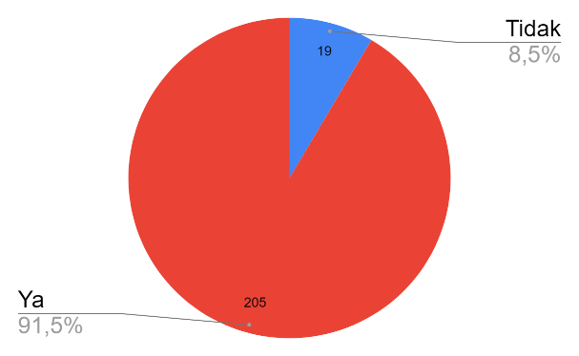
Usaha terpadu dalam mengurangi resiko bencana mencakup penduduk yang terancam bencana untuk dapat mengurangi resiko. Secara substansi, usaha tersebut merupakan usaha untuk menciptakan masyarakat yang sadar dan tanggap bencana melalui pendidikan pengurangan resiko bencana (Suhardjo, 2011). Untuk mengetahui sejauh mana pemahaman masyarakat Gorontalo terhadap mitigasi bencana, maka perlu untuk dikumpulkan informasi terkait. Informasi yang diperoleh untuk mengatahui pemahaman guru, siswa dan masyarkat umum terkait mitigasi bencana diberikan beberapa pertanyaan mengenai istilah mitigasi bencana, informasi mitigasi bencana, pembelajaran mitigasi bencana alam di sekolah, pernah atau tidak mengalami bencana, jenis bencana yang di alami, tanda-tanda sebelum atau saat terjadi bencana. Berikut hasil survey terkait pemahaman mengenai mitigasi bencana:
Gambar 1. Diagram hasil survey mengenai mitigasi bencana
Berdasarkan gambar diagram di samping tentang istilah mitigasi bencana bahwa dari ketiga responden yakni guru, siswa dan umum dalam hal ini masyarakat memiliki tanggapan masing-masing. 205 responden atau 91,5 persen mengetahui istilah mitiasi bencana, dan 19 responden atau 8,5 persen tidak mengetahui sitilah mitigasi bencana.
Adapun istilah mitigasi bencana dari ketiga jenis responden memperoleh informasi dari berbagai sumber yaitu sebagai berikut:
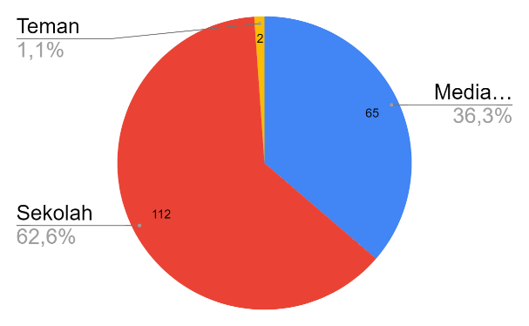
Istilah mitigasi bencana diperoleh dari berbagai sumber, 112 responden 62,6 persen di peroleh dari sekolah, 63 responden 36,3 persen diperoleh dari media, dan 2 responden 1,1 persen
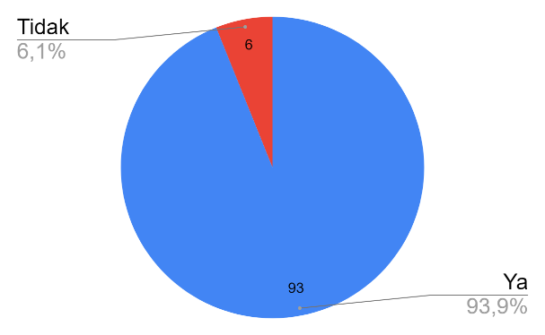
diperoleh dari teman.

Gambar 2. Diagram hasil survey mengenai informasi istilah mitigasi bencana
Materi mitigasi atau bencana alam di pembelajaran sekolah menurut guru dan siswa sebanyak 93 responden 93,9 persen mengatakan bahwa materi mitigasi bencana alam diajarkan pada materi sekolah. Sedangkan, 6 responden 6,1 persen mengatakan materi mitigasi bencana alam tidak diajarkan pada materi sekolah. Dapat dilihat bahwa secara umum, materi mitigasi bencana alam diajarkan di sekolah.
Gambar 3. Diagram hasil survey mengenai pembelajaran mitigasi bencana alam di Sekolah
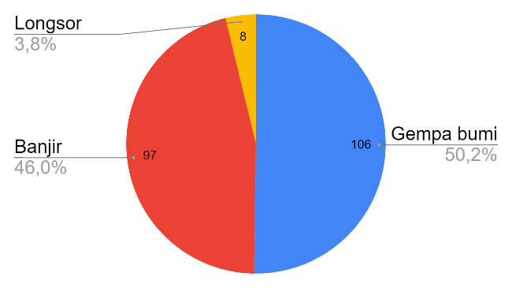
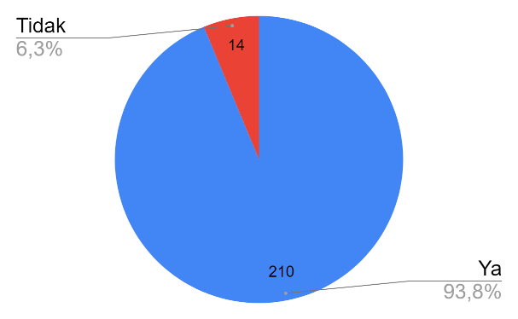
Dari hasil survey mengatakan bahwa sebanyak 210 responden 93,8 persen pernah mengalami kejadian bencana alam, sementara sebanyak 14 responden 6,3 persen tidak pernah mengalami bencana alam. Secara garis besar kebanyakan responden sudah pernah mengalami bencana alam.
Gambar 4. Diagram hasil survey mengenai bencana alam yang dialami

Bencana alam yang pernah dialami oleh responden cukup beragam, yaitu gempa bumi, banjir, dan longsor. Sebanyak 106 responden 50,2 persen pernah mengalami bencana gempa bumi, 97 responden 46 persen pernah mengalami banjir, dan 8 responden 3,8 persen pernah mengalami longsor. Dari hasil survey bencana alam yang pernah dialami, rata-rata pernah mengalami tanah longsor dan banjir, dan hanya beberapa yang pernah mengalami longsor.
Gambar 5. Diagram hasil Survey yang pernah mengalami bencana alam
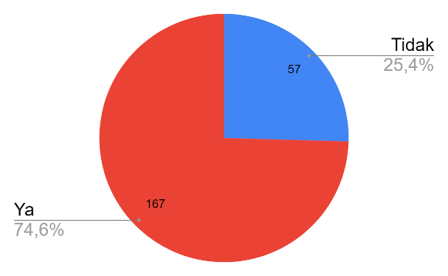
Pengetahuan mengenai tanda-tanda sebelum terjadi bencana bagi beberapa orang sudah mengetahui, namun tidak dapat dipungkiri juga ada beberapa yang tidak mengetahuinya. Mengetahui tanda-tanda terjadinya bencana penting sebagai early warning untuk orang-orang agar dapat segera menyelamatkan diri dan orang lain. Sebanyak 167 responden 74,6 persen mengetahui tanda-tanda sebelum terjadi bencana, dan 57 responden 25,4 persen tidak mengetahui tanda-tanda tersebut.
Gambar 6. Diagram hasil survey mengenai tanda-tanda sebelum terjadi bencana

- Kegiatan Sosial
Pada kegiatan sosial disini terdapat dua aspek pengamatan survey yaitu mengenai kegiatan evakuasi dan kegiatan organisasi baik guru, siswa dan masyarkat umum.
- Kegiatan Evakuasi
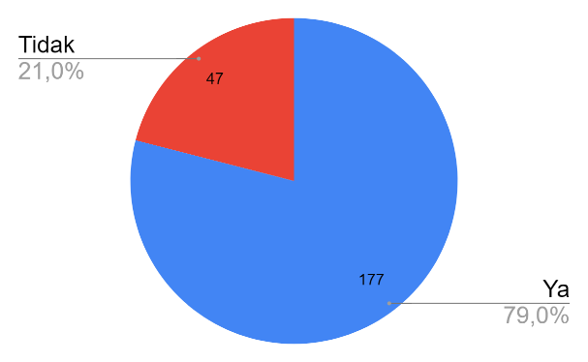
Kesiapsiagaan merupakan serangkaian dari kegiatan yang dilakukan agar dapat mengantisipasi terjadinya bencana melalui pengorganisasian serta melalui langkah yang tepat dan berdaya guna. Kesiapsiagaan terhadap bencana bertujuan untuk dapat mengurangi ancaman, mengurangi kerentanan keluarga, mengurangi akibat dari suatu ancaman, dan menjalin kerjasama. Salah satu bentuk kesiapsiagaan adalah pengetahuan mengenai kegiatan evakuasi, yaitu jalur evakuasi, dan lokasi evakuasi jika terjadi bencana (Safetysign, 2019). Informasi yang diperoleh terkait kegiatan evakuasi bencana berdasarkan beberapa pertanyaan yaitu, prosedur penyelamatan jika terjadi bencana, materi pembelajaran praktek evakukuasi kebencanaan dieskolah, jalur evakuasi bencana di daerah sekitar tempat inggal, perlunya jalur evakuasi bencana di sekitar wilayah tempat tinggal, laokasi titik berkumpul jika terjadi bencana di wilayah sekitar tempat tinggal, dan perlunya lokasi titik berkumpul Ketika terjadi bencana.
Pengetahuan mengenai prosedur penyelamatan ketika terjadi bencana dari hasil survey dapat dilihat bahwa kebanyakan responden mengetahui prosedur penyelamatan, dan ada juga yang tidak mengetahui prosedur penyelamatan. Sebanyak 177 responden 79 persen mengetahui prosedur penyematan, dan sisanya 47 responden 21 persen tidak mengetahui prosedur penyelamatan. Pengetahuan mengenai prosedur penyelamatan ini sangat penting, agar jika terjadi suatu bencana, masyarakat mampu menyelamatkan diri dan orang lain dengan pengetahuan mengenai prosedur penyelamatan tersebut.
Gambar 7. Diagram hasil survey mengenai prosedur penyelamatan ketika terjadi bencana
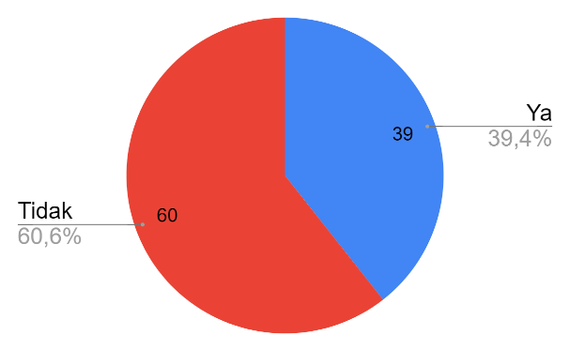
Terkait materi pembelajaran praktek kegiatan evakuasi kebencanaan di sekolah baik guru maupun siswa sebagian besar 60 responden 60,6 persen menjawab materi paembelajaran praktek kegiatan evakuasi tidak ada atau tidak diajarkan disekolah, sedangkan 39 responden 39,4 persen yang menjawab ya terdapat materi praktek kegiatan evakuasi di sekolah.
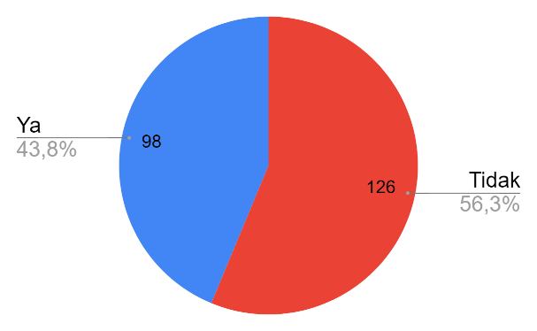
Gambar 8. Diagram hasil survey mengenai materi pembelajaran praktek kegiatan evakuasi di sekolah

Jalur evakuasi pada daerah tempat tinggal masing-masing dari hasil survey masih banyak yang tidak memiliki. Sebanyak 126 responden 56,3 persen menjawab tidak memiliki jalur evakuasi di sekitar tempat tinggalnya, dan 96 responden 43,6 persen menjawab memiliki jalur evakuasi di sekitar tempat tinggalnya. Jalur evakuasi itu sendiri sangat penting untuk dimiliki karena menjadi pemandu menuju tempat aman jika terjadi bencana suatu hari.
Gambar 9. Diagram hasil survey mengenai jalur evakuasi di daerah sekitar tempat tinggal
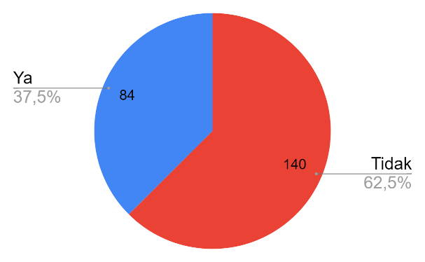
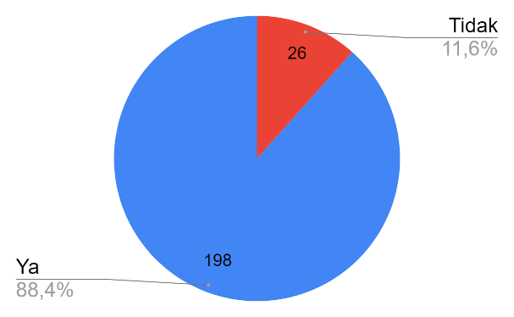
Karena kebanyakan responden tidak memiliki jalur evakuasi di sekitar tempat tinggalnya, maka kebanyakan responden menjawab penting untuk diadakan pembuatan jalur evakuasi di daerah tempat tinggal masing-masing. Sebanyak 196 responden 88,4 persen menjawab perlu untuk dibuat jalur evakuasi, sedangkan 26 responden 11,6 persen yang menjawab tidak, dikarenakan sudah ada jalur evakuasi di daerahnya.
Gambar 10. Diagram hasil survey mengenai lokasi titik berkumpul jika terjadi bencana di daerah sekitar tempat tinggal
Gambar 11. Diagram hasil survey mengenai perlunya untuk membuat jalur evakuasi

Titik berkumpul merupakan suatu lahan terbuka yang cukup luas dana man yang dapat digunakan untuk berkumpul jika terjadi bencana. Dari hasil survey, sebanyak 140 responden 62,5 persen menjawab tidak ada titik berkumpul di sekitar tempat tinggalnya, dan sisanya sebanyak 84 responden 37,5 persen menjawab ada titik berkumpul di sekitar tempat tinggalnya. Titik berkumpul dianggap penting untuk ada di setiap daerah tempat tinggal, agar mempermudah masyarakat untuk pindah ke tempat aman segera ketika terjadi bencana alam.
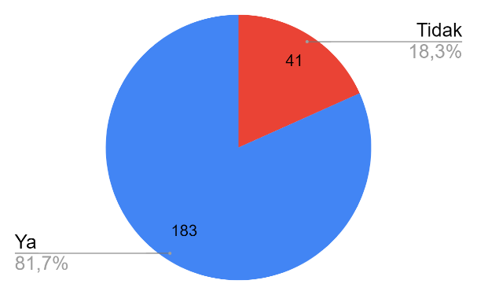
Gambar 12. Diagram hasil survey mengenai perlunya menentukan lokasi titik berkumpul
Karena kebanyakan responden menjawab tidak ada titik berkumpul di daerah tempat tinggalnya, namun mereka sadar akan pentingnya menentukan lokasi titik berkumpul pada suatu daerah tempat tinggal. Dari hasil survey, sebanyak 183 responden 81,7 persen menjawab perlu untuk menentukan lokasi titik kumpul, sedangkan sisanya 41 responden 18,3 persen merasa sudah tidak perlu karena sudah ada sebelumnya. Penentuan lokasi titik berkumpul dapat dilakukan oleh masyarakat itu sendiri dengan koordinasi organisasi kebencanaan dan pemerintah setempat, sehingga diharapkan dapat menjadi lokasi yang aman jika terjadi bencana dikemudian hari.

- Kegiatan Organiasi
Kelembagaan merupakan suatu tatanan dan pola hubungana antara anggota masyarakat atau suatu organisasi yang saling mengikat yang dapat menentukan bentuk hubungan antara manusia atau organisasi yang diwadahi dalam suatu organisasi yang terikat oleh norma, kode etik, aturan formal ataupun informal. Peranan kelembagaan dalam suatu mitigasi kebencanaan memiliki nilai strategis untuk dapat menciptakan suatu mekanisme dalam mitigasi kebencanaan yang terstruktur dan terpadu (Veriasa, 2018). Terkait kegiatan organisasi di sini diperoleh beberapa informasi mengenai organisasi kebencanaan yang ada di wilayah sekitar tempat tinggal, jenis organisasi yang ada di wilayah sekitar tempat tinggal, keikutsertaan dalam organisasi kebencanaan, dan mengenai keikitsertaan dalam sosialisasi kebencanaan.
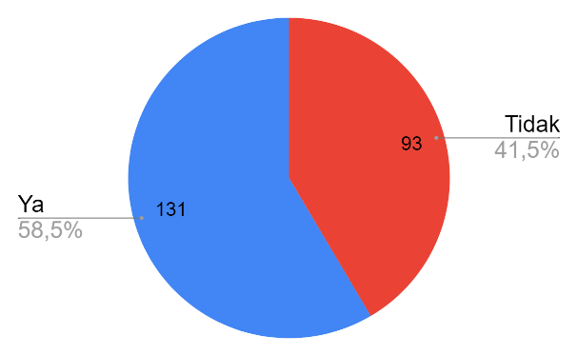
Mengenai pengetahuan terhadap organisasi kebencanaan setempat, sebanyak 131 responden 58,5 persen mengetahui organisasi kebencanaan, dan 93 responden 41,5 persen tidak mengetahui organisasi kebencanaan. Masih hampir setengah dari responden tidak mengetahui organisasi kebencanaan yang ada di wilayah tempat tinggalnya.
Gambar 13. Diagram hasil survey mengenai organisasi kebencanaan yang ada di wilayah tempat tinggal
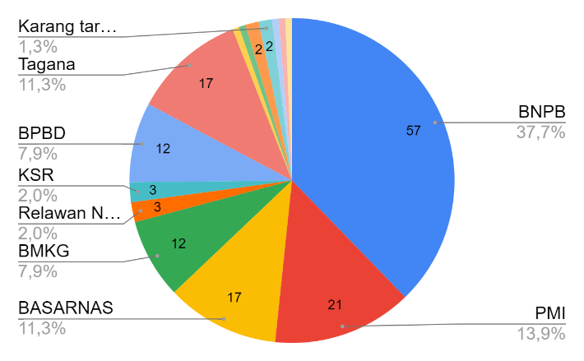
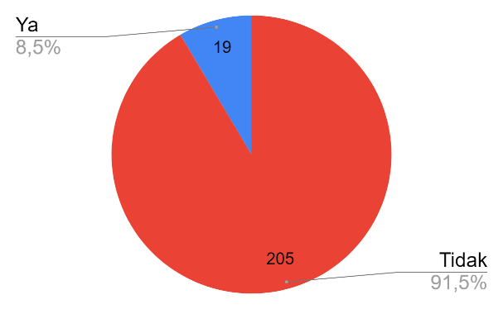
Organisasi kebencanaan yang diketahui responden memiliki jawaban yang beragam dan sangat banyak organisasi. 57 responden 37,7 persen menjawab BNPB, kemudian PMI 21 responden 13,9 persen, 17 responden 13,9 persen menjawab PMI dan Tagana, BASARNAS 17 responden 11,3 persen, BPBD dan BMKG masing-masing 12 responden 7,9 persen, KSR dan Relawan Nusantar 3 responden 2 persen, Karang taruna dan PMR 2 responden 1,3 persen. Sisanya menjawab organisasi Peduli kasih Boalemo, Pecinta alam, Gorontalo siaga darurat bencana, organisasi bencana alam lemito, dan DAMKAR.
Gambar 14. Diagram hasil survey mengenai jenis organisasi kebencanaan di wilayah tempat tinggal
Gambar 15. Diagram hasil survey mengenai keikutsertaan dalam organisasi kebencanaan

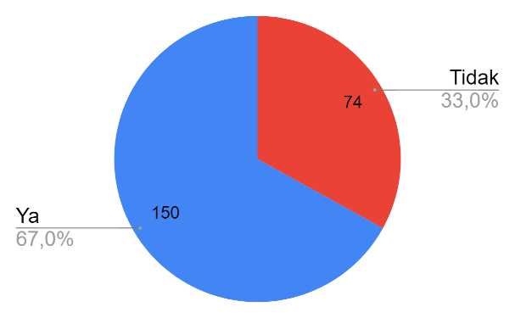
Dari organisasi-organisasi yang diketahui oleh responden, sebanyak 19 responden 8,5 persen ikut serta dalam keorganisasian tersebut, 205 responden 91,5 persen tidak ikut serta dalam keorganisasian yang ada di daerahnya. Dari hasil survey tersebut, dapat dilihat bahwa yang mengikuti organisasi kebencanaan dari tiga kalangan berbeda hanya sedikit yang mengikuti organisasi tersebut.

Sosialisasi kebencanaan yang dilakukan oleh berbagai kalangan untuk memberikan edukasi terhadap masyarakat mengenai kebencanaan, sebanyak 150 responden 67 persen pernah mengikuti sosialisasi kebencanaan, dan 74 responden 33 persen tidak pernah mengikuti sosialisasi kebencanaan. Sosialisasi kebencanaan penting untuk dilaksanakan untuk mengedukasi masyarakat agar kesadaran terhadap kebencanaan dapat ditingkatkan.
Gambar 16. Diagram hasil survey mengenai keikutsertaaan dalam sosialisasi kebencanaan

- Kegiatan Budaya
Dalam kegiatan budaya informasi yang diperoleh yaitu berupa kegiatan tolak bala atau menolak bencana dan materi pemebelajaran kearifan lokal dalam kegiatan mitigasi bencana di sekolah.

- Tolak bala
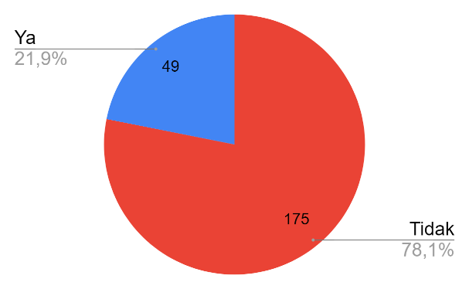
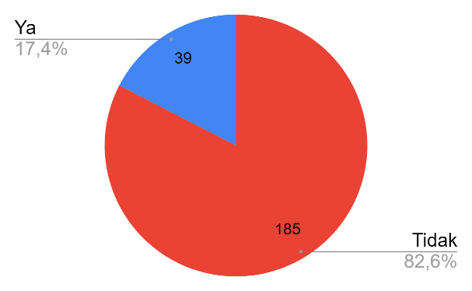
Dalam kehidupan, manusia senantiasa menghadapi berbagai permasalahan serta tantangan, tidak terkecuali bencana alam. Dalam menghadapi dan mencari solusi pada permasalahan tersebut, salah satunya dengan cara yang dilakukan oleh manusia yaitu berdamai dengan alam melalui pelaksanaan beberapa ritual atau upacara yang sering disebut ‘tolak bala’ (Hasbullah, 2017). Pada beberapa daerah dengan kepercayaan local yang masih kuat, biasanya memiliki kegiatan yang dipercaya dapat menolak adanya bencana. Dari hasil survey, sebanyak 49 responden 21,9 persen menjawab ada kegiatan untuk menolak bencana di daerahnya, namun sebanyak 175 responden 78,1 persen menjawab tidak ada kegiatan untuk menolak bencana tersebut. Kebanyakan masyarakat sudah tidak mempercayai kegiatan-kegiatan tolak bala karena sudah memiliki pemikiran modern.
Gambar 17. Diagram hasil survey mengenai kegiatan untuk menolak bencana/tolak bala

Sebagain responden yang menjawab ya memberikan penjelasan mengenai jenis kegiatan tolak bala yaitu Dayango dan Du’a Mopotonunga Lipu. Dimana dayango disisini adalah adalah sebuah praktik animis masyarakat pra-Islam Gorontalo untuk memanggil setan dan jin dengan tujuan menyembuhkan orang sakit, menolak bala, optimalisasi hasil panen, dll. Sedangkan Du’a Mopotonunga Lipu adalah doa untuk menenangkan negeri dari bala bencana.
Gambar 18. Diagram hasil survey mengenai larangan/pamali untuk menolak bala
Selain budaya tolak bala, biasanya juga terdapat larangan atau pamali untuk melakukan sesuatu yang akan mendatangkan bencana. Dari hasil survey, sebanyak 39 responden 17,4 persen menjawab ada larangan atau pamali, sedangkan sebanyak 185 responden 82,6 persen menjawab tidak ada larangan atau pamali untuk menolak bencana. Seperti adanya budaya kegiatan untuk tolak bala yang semakin tergeser oleh pemikiran modern, sama halnya dengan pamali atau larangan ini. Namun dari beberapa responden yang terdapat larangan atau pamali menyebutkan beberapa jenis pamali, misalnya Momata tete / mopolihu tete / menyiram / membasahi / memandikan kucing, Katanya bisa mendatangkan banjir. Mo neka to delomo bele/ main kelereng dalam rumah, katanya rumah itu akan disambar petir. Modihu wuwate to u woluwo bulonggodu/ Memegang besi ketika ada petir, katanya bisa disambar petir. mohinduwolo huyi/bersiul dimalam hari, katanya akan terjadi angin kencang.
- Kearifan lokal dalam pembelajaran mitigasi bencana
Kearifan local merupakan suatu pandangan juga pengetahuan tradisional mengenai acuan dalam berperilaku dan dipraktekkan secara turun menurun untuk memenuhi kebutuhan dan tantangan kehidupan dalam suatu masyarakat. Kearifan local berfungsi dan bermakna dalam masyarakat, sebagai upaya melestarikan sumberdaya alam dan manusia, mempertahankan kebudayaan dan adat, serta untuk kehidupan (Permana, 2011). Kearifan lokal tentunya ada pada beberapa materi pembelajaran, juga pada materi mitigasi bencana. Pada materi pembelajaran yang dipelajari oleh siswa dan diajarkan oleh guru, kearifan lokal juga dipelajari menurut beberapa responden.
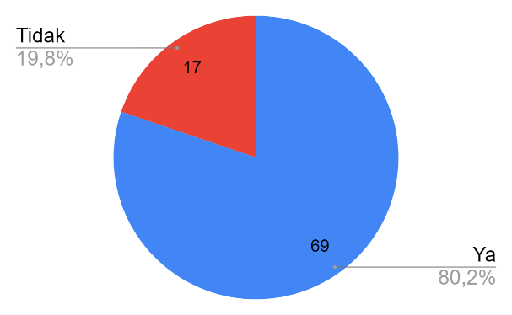
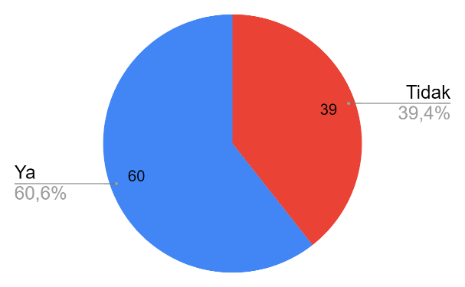
Sebanyak 60 responden 60,6 persen menjawab terdapat materi kearifan lokal dalam kebencanaan, dan sisanya sebanyak 39 responden 39,4 persen menjawab tidak terdapatmateri kearifan lokal dalam kebencanaan.
Gambar 20. Diagram hasil survey mengenai pentingnya materi pembelajaran berbasis kearifan lokal dalam kebencanaan
Gambar 19. Diagram hasil survey mengenai materi pembelajaran berbasis kearifan lokal dalam kebencanaan

Walaupun hampir setengah responden menjawab tidak belajar ataupun mengajar mengenai kearifan lokal dalam kebencanaan, namun jumlah responden menjawab materi pembelajaran kearifan lokal dalam kebencanaan penting untuk dimasukkan ke materi pembelajaran meningkat sebanyak 69 responden 80,2 pesen, dan sisanya sebanyak 17 responden 19,8 persen menjawab tidak penting untuk memasukkan materi pembelajaran berbasis kearifan lokal dalam kebencanaan.

- Pembahasan

Analisis SWOT
Metode analisis SWOT umumnya digunakan sebagai alat manajemen dan perencanaan di seluruh dunia (Siriwardhana, 2012). Dalam penelitian ini, analisis SWOT digunakan untuk menganalisis kondisi sosial budaya masyarakat Gorontalo terkait mitigasi bencana di Gorontalo, serta mengaitkan dengan materi pembelajaran di sekolah terkait mitigasi bencana di Gorontalo.
- Kekuatan (strengths)
Kekuatan adalah berasal dari dalam pembelajaran yang bersifat positif, yang memungkinkan memiliki keuntungan dan tepat sasaran. Dalam penelitian ini yang menjadi sasaran penelitian adalah masyarakat umum, siswa dan guru sehingga tanggapan yang paling positif bahwa mereka sudah banyak mengetahui tentang istilah mitigasi bencana, serta informasi yang mereka miliki banyak di dapat dari berbagai sumber. Selain itu tanggapan tentang tentang cara mengetahui ciri-ciri terjadinya bencana alam seperti gempa bumi, banjir dan tanah longsor yang sering terjadi di daerah Gorontalo mereka sudah cukup mengetahui hal tersebut. Jalur evakuasi terjadinya bencana alam rata-rata responden sudah mengetahui hal tersebut namun masih ada sebagian yang belum mengetahui sehingga Ketika terjadi bencana ada beberapa orang yang tidak mengetahui jalur evakuasi itu dimana.
- Kelemahan (weaknesses)
Kelemahan dari pembelajaran mitigasi bencana di Gorontalo dapat dilihat kurangnya kegiatan praktek evakuasi mitigasi bencana yang di ajarkan di bangku sekolah baik menurut respon guru, siswa maupun masyarakat. Selain itu hasil survei menunjukan bahwa kurangnya keikutsertaan dalam mengikuti organisasi tentang mitigasi kebencanaan yang di lakukan di daerah tersebut. Materi tentang kearifan lokal bencana alam masih kurang di ajarkan di sekolah. Materi tentang kearifan local bencana alam penting untuk diajarkan bagi siswa, dikarenakan perlunya pengetahuan mengenai kearifan local agar kearifan local dapat dilestarikan dan diturunkan pada generasi selanjutnya.
- Peluang (opportunities)
Peluang yang didapatkan dari adanya pembelajaran mitigasi bencana di Gorontalo dapat dilihat pada pemahaman mengenai praktek evakuasi bencana. Pemahan tentang praktek evakuasi mitigasi bencana merupakan salah satu solusi yang harus diajarkan dibangku sekolah guna mengurai terjadinya bencana yang mengakibatkan kecelakaan pada anak-anak dibawah umur 15 tahun. Jumlah kecelakaan anak-anak yang sangat tinggi dapat menyebabkan stress dan trauma. Sehingga anak-anak yang memiliki pengetahuan tentang cara penyelamatan diri dalam menghadapi bahaya, akan menjadi lebih mampu dan memiliki kepercayaan diri yang positif tanpa merasa ketakutan dan stress. Dengan kemampuan pengetahuan penyelamatan diri, kemudian menjadi peluang yang bisa dimanfaatkan untuk meminimalisir dampak, meskipun tidak hanya pada anak, tetapi juga untuk orang dewasa, bahkan lansia yang memiliki umur rentan.
- Ancaman (threats)
Ancaman yang didapatkan dari kurangnya pembelajaran mitigasi bencana di Gorontalo dapat dilihat dengan tinggginya tingkat kecelakaan anak-anak yang terjadi akibat kurangnya pemahan tentang evakuasi mitigasi bencana. Hal ini tentunya menjadi sangat penting untuk ditindak lanjuti, agar ancaman ini dapat diubah menjadi peluang. Dengan memberikan pemahaman mitigasi bencana kepada anak, maka dapat mengurangi tingkat ancaman yang akan dialami atau ancaman yang diprediksikan.
Dari hasil analisis SWOT, kemudian dapat dijadikan pertimbangan dalam menganalisis pembelajaran mitigasi bencana di Gorontalo. Sebuah penelitian oleh Rimbani, 2016 dengan tujuan penelitian untuk mengetahui penerapan program mitigasi kebencanaan, hambatan yang dialami dalam penerapan dari program mitigasi bencana, dan untuk mengetahui tingkat pengetahuan masyarakat mengenai mitigasi bencana, menghasilkan data bahwa implementasi dari program mitigasi kebencanaan terlaksana dengan baik dan sesuai dengan langkah yang disepakati. Pengetahuan masyarakat termasuk tinggi dalam simulasi mitigasi bencana (Hayudityas, 2020).
Beberapa penelitian mengenai kesiapsiagaan peserta didik dalam menghadapi bencana sebenarnya sudah ada yang menunjukkan kesiapan, namun tidak dapat dipungkiri pun ada yang belum siap. Sunarto (2012) mengatakan bahwa terdapat beberapa faktor yang dapat memicu alasan mengapa anak menjadi subjek paling rentan, berhubungan dengan Solphin (2016) juga dimana pada parameter kesiapan sekolah sudah cukup memadai mengenai upaya dari kesiapsiagaan kebencanaan, sehingga siswa dapat lebih siap apabila terjadi suatu bencana alam (Hayudityas, 2020).

SIMPULAN DAN SARAN

Simpulan
Berdasarkan hasil analisis data menunnjukkan bahwa informasi mitigasi bencana paling banyak di ketahui dari bangku sekolah serta dari berbagai sumber media. Mitigasi bencana yang sering terjadi seperti banjir dan tanah longsor sering dialami oleh masyarakat, siswa dan guru sehingga perlu adanya tempat evakuasi yang siap siaga untuk ditempati. Kurangnya kesadaran masyarakat untuk mengikuti organisasi tentang mitigasi bencana membuat sebagaian besar masyarakat tidak mengetahui tentang kesiap siagaan dalam mengahadapi bencana yang akan terjadi. Kegiatan praktik mitigasi bencana yang diajarkan di sekolah merupakan salah satu solusi untuk mengajarkan siswa agar lebih memahami tentang cara menyelamatkan diri dari bencana dan tidak mudah panik serta takut.

Saran
Saran yang dapat diberikan berdasarkan hasil penelitian tersebut yaitu penerapan pendidikan mitigasi bencana sangat dibutuhkan dibangku sekolah. Hal ini menujukkan ada beberapa siswa yang belum siap dan tanggap terhadap bencana. Selain itu pemahaman tentang evakuasi dini yang harus di praktekan di sekolah perlu ditingkatkan lagi guna mencegah terjadinya kecelakaan yang cukup tinggi bagi anak-anak di bawah umur 15 tahun ketika terjadi bencana alam. Sealain itu budaya berupa kegiatan tolak bala atau menolak bencana terkait kearifan lokal dalam kegiatan mitigasi bencana yang perlu di masukkan dalam materi pembelajarn di sekolah.

Daftar Pustaka
Adiyanta, S. (2019). Hukum dan Studi Penelitian Empiris : Penggunaan Metode Survey sebagai Instrumen Penelitian Hukum Empiris . Administrative Law & Governance Journal Vol. 2 Issue 4, 700.
Ajasni, B. (2013). SWOT Assesment of The Community Potency to Determine the Strategic Planning for Volcano Eruption Disaster Management (Case Study in Cangkringan, Yogyakarta). Procedia Environmental Sciences , 17.
BNPB. (2016, Maret 30). 1500 Rumah Terendam Banjir di Gorontalo. Gorontalo. Retrieved Maret 30, 2019, from BNPB: https://www.bnpb.go.id
BPS. (2018). Jumlah Penduduk Menurut Jenis Kelamin dan Laju Pertumbuhan Penduduk di Provinsi Gorontalo Tahun 2017. Gorontalo: BPS. Retrieved Maret 30, 2019, from https://gorontalo.bps.go.id
Hasbullah. (2017). Ritual Tolak Bala pada Masyarakat Melayu (Kajian pada Masyarakat Petalangan Kecamatan Pangkalan Kuras Kabupaten Pelalawan). Jurnal Ushuluddin Vol. 25 No. 1 , 84.
Hayudityas, B. (2020). Pentingnya Penerapan Pendidikan Mitigasi Bencana di Sekolah untuk Mengetahui Kesiapsiagaan Peserta Didik. Jurnal Edukasi Nonformal , 94-102.
Juneja, P. (2015). SWOT Analysis - Definition, Advantages and Limitations . Retrieved from Management Study Guide : https://www.managementstudyguide.com/swot-analysis-of-google.htm
Permana. (2011). Kearifan Lokal tentang Mitigasi Bencana pada Masyarakat Baduy. Jurnal Makara : Sosial Humaniora, 67-76.
Safetysign. (2019). Panduan Kesiapsiagaan Bencana Alam . Surabaya: Dispendik.
Siriwardhana, C. (2012). Psychosocial and Ethical Response to Disasters : A SWOT Analysis of Post-Tsunami Disaster Management in Sri Lanka. Research Gate, 3.
Suhardjo, D. (2011). Arti Penting Pendidikan Mitigasi Bencana dalam Mengurangi Resiko Bencana . Cakrawala Pendidikan .
Veriasa, T. O. (2018). Perencanaan Bisnis Berbasis Potensi Desa . Bogor : Online (Research Gate).
Wardani, K. E. (2019). Implementasi Metode Pembelajaran Geografi tentang Pendidikan Mitigasi Bencana di SMAN 1 Sleman . Semarang : Skripsi Prodi Teknologi Pendidikan, UNNES.

